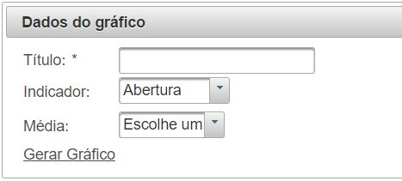

**Tela inicial onde o usuário irá inserir o título da pesquisa.**

**O título obrigatoriamente terá três caracteres no mínimo.**

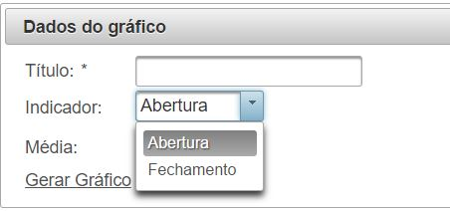

**Logo após a escolha do título da pesquisa, o usuário terá que escolher o indicador.**

**No indicador temos duas opções, abertura ou fechamento da bolsa de valores.**

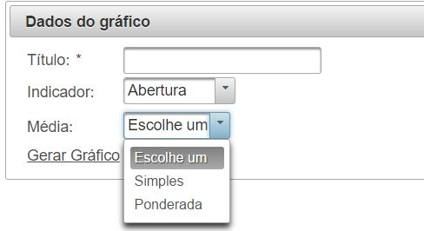

**Logo depois, o usuário deverá escolher qual a média que lhe será apresentada.**

**A média poderá ser Simples ou Ponderada.**

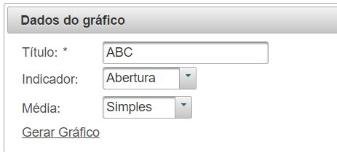

**Depois de todos os passos anteriores feitos, o usuário deverá clicar em Gerar Gráfico, para visualizar o resultado de sua busca.**

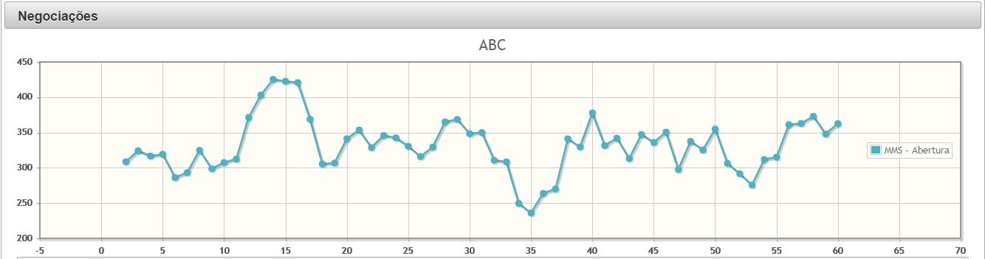

**Na tela são apresentadas graficamente as negociações do dia.**

* **Coluna Vertical – Valor da ação**
* **Coluna Horizontal – Quantidade de ações**
* **Cada ponto representa a média de valor da ação naquele período solicitado. (Volume de ações)**

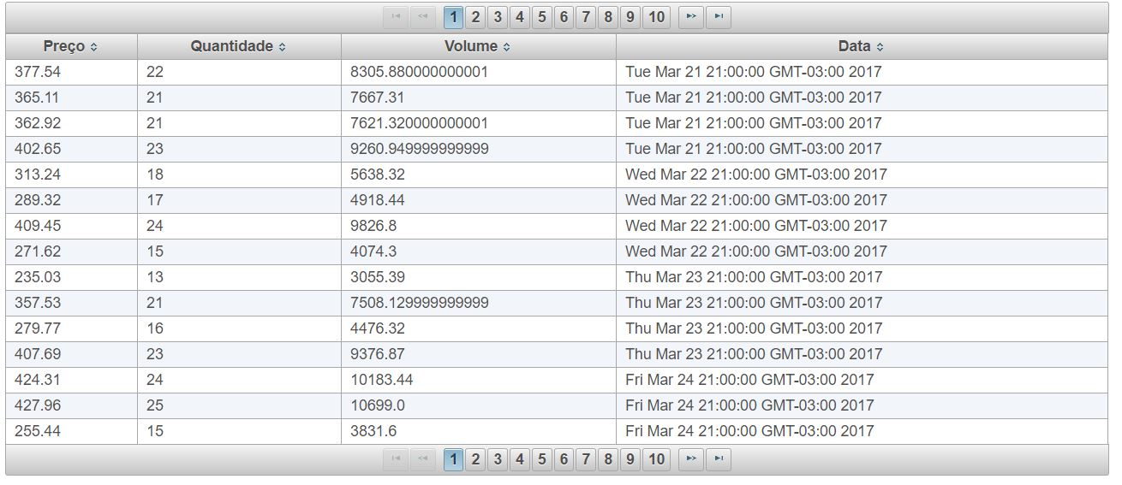

**Também será apresentada uma tabela com a descrição do gráfico.**